AÇÃO ESCOLA SOS AZULEJO 2018

O Externato Marquês de Pombal (Lisboa), inscrito nesta acção, tem procurado consciencializar os seus alunos para a defesa e salvaguarda do património azulejar, de que o nosso país é tão rico.
O Externato encontra-se situado na Freguesia da Penha de França, onde abundam bastantes exemplares de azulejos, quer como revestimento de fachadas, quer como elementos decorativos (nesta freguesia está situado o Museu do Azulejo, que em breve iremos visitar).
Assim, um grupo de alunos (15), fundamentalmente do 3º ciclo do Ensino Básico, orientados pelas professoras de Português e História, têm-se dedicado a percorrer as ruas da freguesia, fotografando os elementos que consideram de interesse. Posteriormente, será realizada uma seleção de fotos e elaborado um registo que vos será enviado; nesse passo, os alunos contarão com o auxílio do professor de Tecnologias, embora a palavra final seja sempre dos alunos.
Será no início do terceiro período (data a confirmar) que os alunos realizarão, na escola, uma exposição sobre os seus trabalhos de pesquisa acerca do azulejo, mostrando também os trabalhos por eles realizados- motivos para azulejos, no âmbito da disciplina de Artes Visuais.
Desde já vos fazemos o convite, atendendo a que gostaríamos de contar com a vossa presença (data em informação posterior).

A “Equipa Azulejar” do Externato Marquês de Pombal

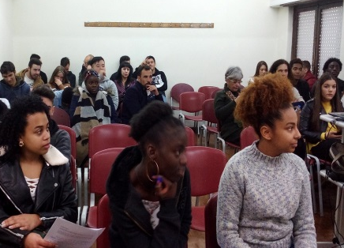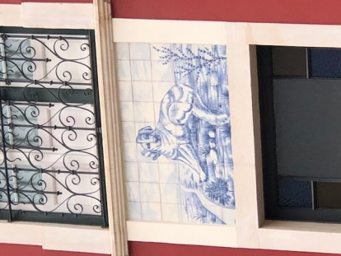
Apresentação do projeto e fotografia de painel de azulejos realizada por alunos

